МИНОБРНАУКИ РОССИИ

Федеральное государственное бюджетное образовательное учреждение высшего образования

НИЖЕГОРОДСКИЙ ГОСУДАРСТВЕННЫЙ ТЕХНИЧЕСКИЙ

УНИВЕРСИТЕТ им. Р.Е.АЛЕКСЕЕВА

Институт радиоэлектроники и информационных технологий

Кафедра информатики и систем управления

«**Основы работы в командной строке Windows**»

ПОЯСНИТЕЛЬНАЯ ЗАПИСКА

К Лабораторной работе

по дисциплине

Основы Информатики

РУКОВОДИТЕЛЬ:

________________ Степаненко М. А.

(подпись) (фамилия, и.,о.)

СТУДЕНТ:

________________ Зорин А. Д.

(подпись) (фамилия, и.,о.)

22-ПМ-1

(шифр группы)

Работа защищена «___» ____________

С оценкой ________________________

**Задание к выполнению лабораторной работы № 3**

«**Основы работы в командной строке Windows**»

Задание на лабораторную работу:

1) вывести информацию о системе;

2) произвести очистку экрана;

3) вывести на экран версию операционной системы, установленную в компьютере;

4) вывести на экран дату, а затем время, установленные в компьютере

5) Проверить действие клавиш управления списком команд

6) Сделать текущим каталог D.

7)Создать на вашем диске (для примера W:) дерево каталогов с нижеприведенной иерархической структурой. При этом после создания каталога D сделать его текущим. Далее все каталоги, кроме IBM, необходимо создавать, не изменяя текущего каталога. Затем сменить текущий каталог на WP и создать каталог IBM и его подкаталоги PC и XT. Получаемые результаты проверять командой TREE.

8)Удалить подкаталог четвертого уровня PPP, не сменяя текущий каталог. Проверить результат операции командой TREE – подкаталог РРР в дереве должен отсутствовать.

9)Создать в подкаталоге ХТ текстовый файл с расширением txt, назвав его своей фамилией. В качестве текста набрать свою фамилию и инициалы.

10)Создать в том же каталоге еще два текстовых файла, назвав их своими именем и отчеством. В качестве текста взять соответственно название института и группу.

12)Объединить файлы *.txt под именем файла "фамилия". Просмотреть содержимое полученного файла на экране.

13)Удалить файл "фамилия". Перейти в каталог D. Переименовать файл "имя".

14)Скопировать файл "отчество" в каталог XXX. Перенести переименованный файл (бывший файл «имя») в каталог BAG.

15)Скопировать каталог IBM в каталог AUTO под новым именем FIO. Перенести каталог IBM со всем содержимым в каталог USER с прежним именем.

16)Удалить каталог IBM.

Цель работы:

Освоить навыки работы с командной строкой, запомнить команды общего назначения и команды работы с каталогами и файлами

Ход работы:

1. Открыли командную строку с помощью win + R и cmd
2. Вывели информацию о системе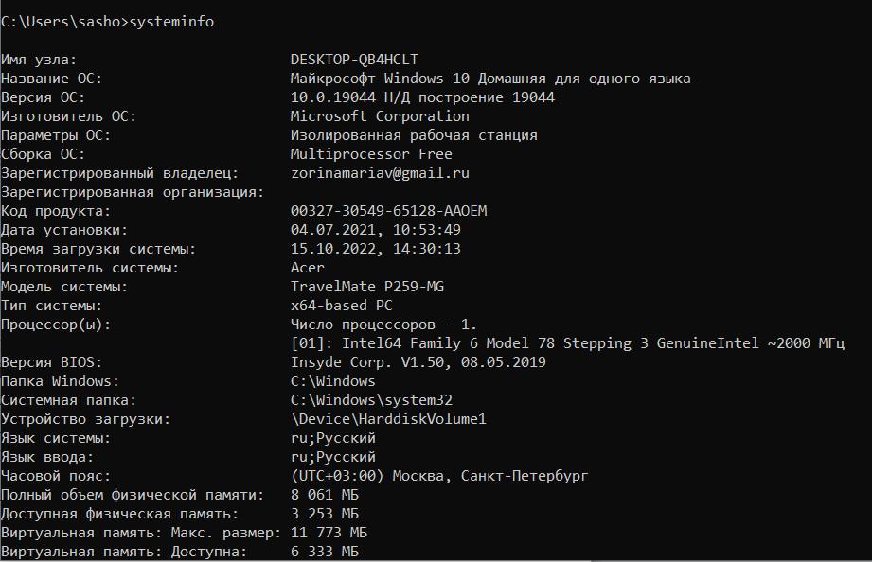
3. Произвели отчистку экрана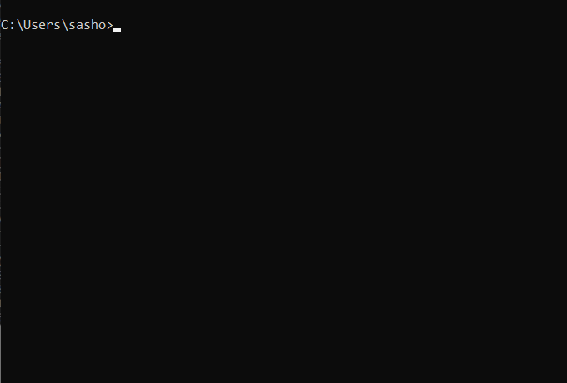
4. Вывели на экран версию ОС установленную компьютером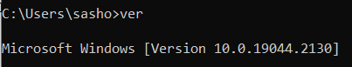
5. вывели на экран дату, а затем время, установленные в компьютере; при этом на запрос ввода новых параметров (даты и времени) нажали Enter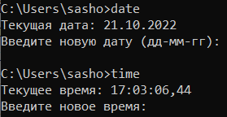
6. проверили действия клавиш управления списком команд
7. сделали текущим каталог D

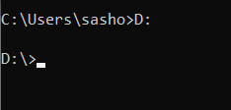

1. создали дерево каталогов с учетом указаний к работе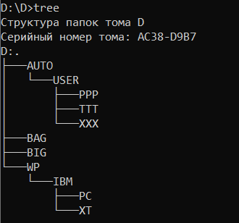
2. удалили подкаталог четвертого уровня PPP, не сменяя текущий каталог 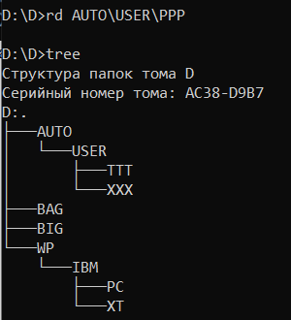
3. Создали в подкаталоге ХТ текстовый файл с расширением txt, назвав его своей фамилией. В качестве текста набрали свою фамилию и инициалы. 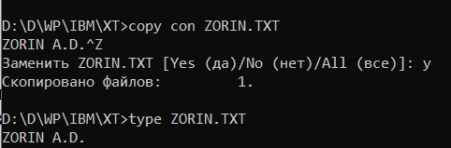
4. Создали еще два txt файла которые назвали своим именем и отчеством. В качестве текста в них использовали номер своей группы 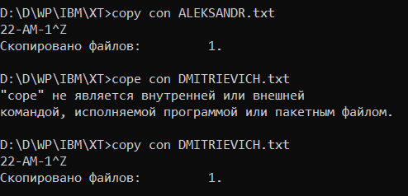
5. Обьеденили файлы имя фамилия и отчество и получили файл под названием фамилия. Вывели его содержимое на экран 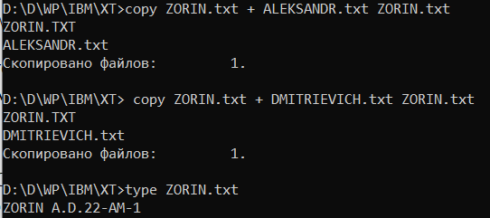
6. Удалили файл-фамилию 
7. Перенесли файлы отчество и имя в XXX и BAG соответственно 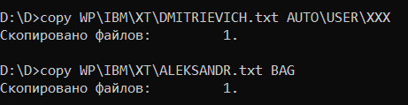
8. Скопировали каталог IBM в AUTO под новым именем FIO. А также перенесли IBM в AUTO без изменений имени 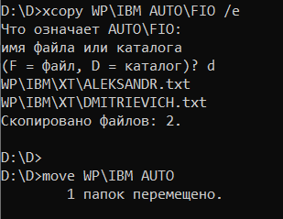
9. Удалили каталог IBM 

**Вывод: освоили работу с командной строкой CMD в Windows.научились работать с каталогами дисками и файлами .txt**